Tematy i zadania z matematyki dla klasy 4
25 marca 2020r. Temat: Skracanie i rozszerzanie ułamków zwykłych. Zapisz temat lekcji w zeszycie z podaną datą oraz zapoznaj się ze sposobami skracania i rozszerzania ułamków w podręczniku na str. 164 i 165. W ćwiczeniach wykonaj zadania 1 i 6 str.64 /65. Chętni uczniowie dodatkowo wykonają zadania 3 i 4 oraz 8 i 9 str. 64/65.
26 marca 2020 r. Temat: Ułamki niewłaściwe. Zapisz temat w zeszycie z podaną datą. Zapoznaj się z informacją jak rozpoznajemy i tworzymy ułamki niewłaściwe pod tematem w podręczniku na str. 166. Wykonaj ustnie z podręcznika ćwiczenia A, B, C, D, E, F str. 166/167/168.
27 marca 2020 r. Temat: Ułamki niewłaściwe- ćwiczenia. Dzisiaj pracuj w ćwiczeniach. Wykonaj ćwiczenie łatwe 1, 2, 6 str. 66 w zeszycie ćwiczeń. Dodatkowo możesz wykonać zadania trudniejsze 3 i 4, 8 i 9 str.66/67.
31 kwietnia 2020 r. Temat: Ułamek jako wynik dzielenia. Z tego tematu dowiesz się, że każdy ułamek można zapisać w postaci dzielenia dwóch liczb, czyli w postaci ilorazu i każdy iloraz w postaci ułamka. A kreska ułamkowa zastępuje znak dzielenia.
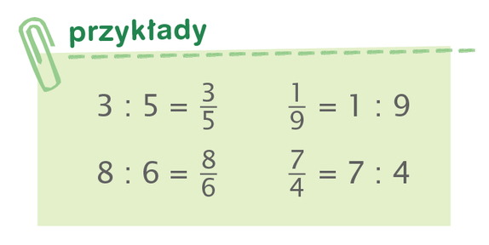
Zapoznaj się z informacją w podręczniku na str.170. W zeszycie ćwiczeń wykonają zad. 1 wszyscy uczniowie zad. 2,3 str. 68 chętni.
1 kwietnia 2020 r. Temat: Dodawanie ułamków zwykłych. Przeczytaj informacje ze str. 172 w podręczniku, wykonaj ćw. A i B. Wszyscy uczniowie w ćwiczeniach wykonują zad.1 str. 69. Chętni uczniowie robią 2, 3, 4, 5, 6 str.69/70.
2 kwietnia 2020 r. Temat: Odejmowanie ułamków zwykłych. W podręczniku na str.175 zapoznaj się z ilustracją i wyjaśnieniem jak odejmujemy ułamki. W ćwiczeniach na str.71 zrób zad.1,2,3.
3 kwietnia 2020 r. Temat: Sprawdzenie wiadomości o ułamkach.
Po zakończeniu powyższej tematyki wykonajcie załączony test i prześlijcie na moją pocztę grazyna1122@op.pl .

